AVENTURA ÁRTICA & TROMSO

10 DÍAS / 09 NOCHES

TROMSO – ALTA – KIRKENES -SAARISELKA- SANTA´S IGLOOS - ROVANIEMI
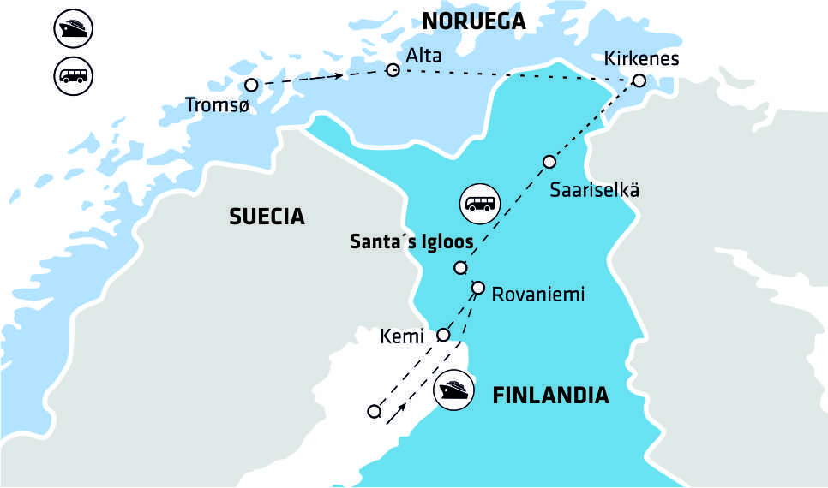

INVIERNO SALIDAS GARANTIZADAS
2023

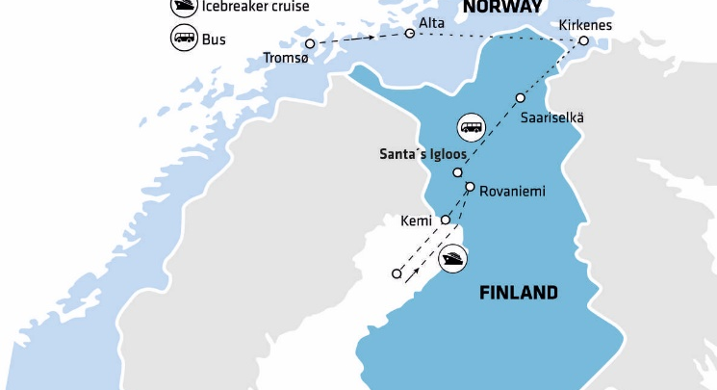
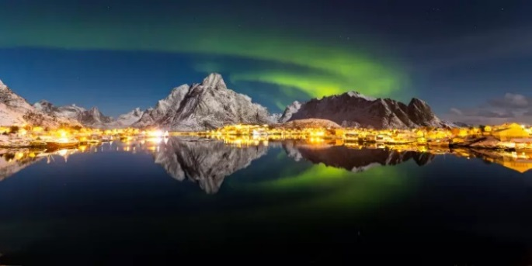

10 DÍAS / 9 NOCHES
SALIDAS GARANTIZADAS 2023
ENERO  FEBRERO  MARZO | 05, 26  02, 16, 23,  09
DISFRUTE DE UNA EXPERIENCIA ÚNICA EN LAPONIA EN EL CÍRCULO POLAR ÁRTICO, DONDE LO ESPERA UN VIAJE DE PRIMERA CLASE COMBINADO CON LAS ACTIVIDADES DE INVIERNO MÁS FASCINANTES Y ESTIMULANTES DE LA REGIÓN. EXPERIMENTARA LAS CAPITALES DE LAS AURORAS BOREALIS, TROMSO & ALTA. DISFRUTARÁ EXPERIENCIAS COMO EL SAFARI DEL CANGREJO REY Y UN MOMENTO INOLVIDABLE DE PASAR UNA NOCHE EN UN IGLÚ DE CRISTAL “SANTA´S IGLOOS” Y SI EL CLIMA LO PERMITE PODRÁ VER LA IMPRESIONANTE AURORA BOREAL DESDE SU CAMA. SANTA CLAUS LO ESPERA EN EL PUEBLO DE SANTA CLAUS EN ROVANIEMI Y EL PUNTO CULMINANTE DE ESTA AVENTURA INVERNAL ES EL SAFARI EN EL ROMPEHIELOS SAMPO, DONDE TENDRÁ LA OPORTUNIDAD DE TOMAR UN BAÑO EN LAS HELADAS AGUAS ÁRTICAS DEL GOLFO DE BOTNIA ENTRE FINLANDIA Y SUECIA.

PUNTOS DESTACADOS:

- Actividades invernales
- Visita al museo & Catedral de Alta
- 1 noche en Iglú de Vidrio
- Visita a una granja de renos & paseo en trineo
- Rovaniemi & Pueblo de Santa Claus
- Safari en el Rompe hielo Sampo con baño en el mar
- Visita al Castillo de Nieve en Kemi (no se garantiza)

La agencia de viajes no garantiza la observación de la Aurora Boreal por ser ésta un fenómeno climático natural.

PRECIOS

Por persona en habitación doble/twin:
- EUR 4,395.00
Suplemento por habitación individual:
- EUR 1,495.00
3rd persona adulta en cama extra en habitación doble/twin:
- EUR 4,175.00
*Niño (7-12 años), por niño compartiendo habitación con padres:
- EUR 3,735.00
SERVICIOS INCLUÍDOS:

- 9 noches en hoteles de primera clase, en base a habitación doble /twin standard con baño privado
- 9 desayunos - estilo buffet
- 4 almuerzos y 1 picnic según mencionado en el programa (todos los almuerzos y cenas son de 3 platos o estilo buffet incluyendo café al no ser que esté especificado de una manera diferente)
- 3 horas visita guiada en la ciudad de Tromso
- Guía acompañante bilingüe del día 2 al día 10
(castellano & inglés o portugués)
- El autobús de larga distancia entre los días 2 – 9 ofrece WIFI
- Traslado de llegada con servicio público Flybussen
- Traslado regular de salida al aeropuerto de Rovaniemi
- Todos los trayectos según mencionados en el programa con autobús
- Visitas, excursiones y entradas según mencionadas en el programa
- Ropa, equipos térmicos de invierno durante las actividades mencionadas en el programa. Por más información consulte las condiciones generales
- 1 maleta & 1 equipaje de mano por persona

El traslado de llegada en Tromso es un servicio regular (público) de Flybussen. El traslado regular de salida en Rovaniemi de (BDM) incluido en el programa, es válido solamente al aeropuerto de Rovaniemi y exclusivamente para las fechas publicadas de salida del circuito. Los traslados regulares se efectúan por un representante (de habla inglesa) de BDM y son compartidos con otros compañeros de viaje, por lo tanto, puede ocurrir un tiempo de espera. Para pasajeros que requieran un traslado en privado o que tengan reservadas noches adicionales, será necesario aplicar un suplemento en caso de que se requiera un traslado privado de llegada o salida, o fuera de la fecha de comienzo o final publicada del circuito.

ITINERARIO:

DÍA |  | JUEVES  Llegada – Tromso
 | 1
Clarion The Edge
****

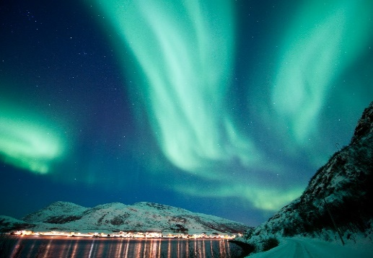
Llegada al aeropuerto de Tromso. Una vez saliendo del aeropuerto debe dirigirse a la parada del autobús de Flybussen (servicio regular exprés del aeropuerto). Por favor presentar su bono al conductor, este mismo bono le servirá para el traslado de salida con el mismo servicio. El Flybussen lo llevara hasta el centro de la ciudad de Tromso (5 km). Los hoteles están situados a una distancia máxima de 200 metros. Durante el check-in (garantizada desde las 15:00) por favor consultar la carta de Bienvenida de Via Hansa & Borealis sobre la hora de encuentro con su guía acompañante.

OPCIONAL: EL TELEFÉRICO DE TROMSO | PRECIO: 97 EUR /PERSONA
DURACIÓN: aproximadamente 2 horas (20:00-22:00)  HORA DE ENCUENTRO: 19:45 en la recepción del hotel  INCLUYE: transporte, viaje en el teleférico, guía | Min 2 personas
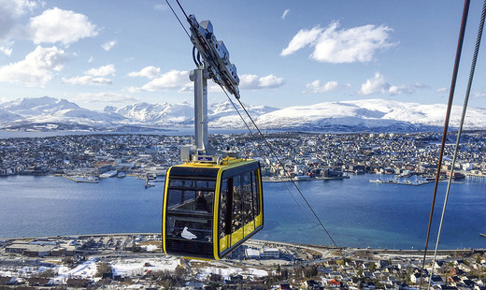
Esta opcional empieza con un corto traslado del hotel hacia la estación del teleférico. Embarcaremos en una góndola que en tan solo 4 minutos nos transportará hasta la altura de 421 metros sobre el nivel del mar, desde donde tendremos la mejor vista de Tromso. Disfruten de las espectaculares vistas de Tromso y de las islas, montañas y fiordos en sus alrededores. Si la suerte nos acompaña, podremos observar la Aurora Boreal que hará esta maravillosa experiencia nocturna aún más especial.

DÍA |  | VIERNES  Tromso | Desayuno
 | 2
Clarion The Edge
****

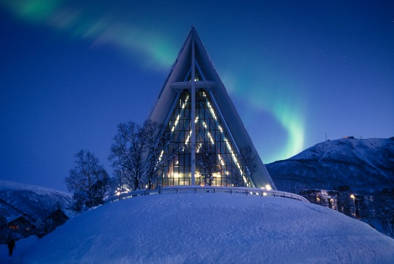
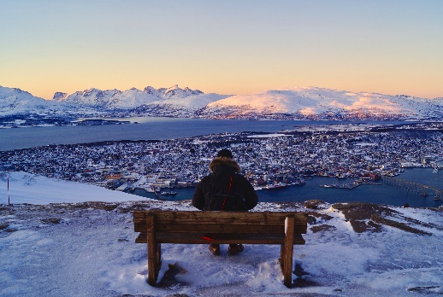
Desayuno en el hotel. Por la mañana visita panorámica de 3 horas de la ciudad. Comenzaremos con un recorrido orientativo por Tromso, visitando los jardines botánicos más septentrionales del mundo. Aquí podrá disfrutar de las vistas de las montañas hacia el este y el sur. Tromso disfruta de un clima subártico - su ubicación corresponde a la costa norte de Alaska. Se informará sobre los pueblos indígenas Sami, su cultura tradicional y su historia reciente. Luego continuaremos nuestro recorrido por la isla, pasando por el lago Prestvatn donde se encuentra el Instituto Meteorológico. Cruzaremos el puente hacia la Catedral Ártica para visitar esta obra maestra del arquitecto noruego Jan Inge Hovig. Construida en 1965, la catedral refleja la naturaleza, la cultura y la fe del norte de Noruega con un monumental vitral.

OPCIONAL: POLARIA Museum & Tromsø University Museum | PRECIO: /PERSONA 138
DURACION & TOUR LEADER INC.  BUS A DISPOSICION 2:30 h  Entrada - Tromsø University Museum  Entrada - Polaria | Min 6 personas
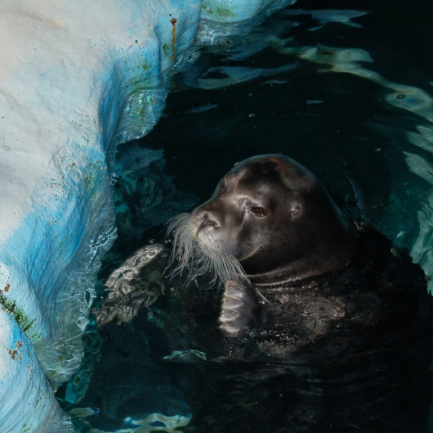
Polaria es el acuario más septentrional del mundo . Este acuario ártico, inaugurado en 1998, se centra en educar a los visitantes sobre las exóticas aguas heladas del norte nórdico. Las partes del museo del acuario presentan exhibiciones en la región de Svalbard. La atracción principal es una gran piscina que alberga varias focas de gran barba a las que los visitantes pueden acercarse notablemente gracias a la observación de burbujas en la pared del tanque. Quizás el aspecto más notable del acuario sea el edificio en sí. Fue diseñado para evocar flujos de hielo masivos que se han empujado unos contra otros, rompiéndose y amontonándose en una franja inclinada. En efecto, la estructura parece casi como si una serie de edificios se derrumbaran entre sí como una cascada de dominó. El Museo de la Universidad Ártica de Tromso ofrece exposiciones diversas y reveladoras de la cultura del norte, que incluyen desde el chicle más antiguo de Noruega hasta las auroras boreales y los vikingos. Ubicado en Tromsø, una ciudad que Nylund describe como El Puerto del Océano Ártico, el museo es un lugar para la investigación de vanguardia en temas que van desde mosquitos y vikingos hasta fósiles, exploración polar y el pueblo indígena Sami. El museo ofrece tres atracciones diferentes: el Museo de Tromsø, el Museo Polar y el Jardín Botánico Ártico-Alpino.

OPCIONAL - VISITA A GRANJA DE PERROS HUSKY | PRECIO: /PERSON 120€  Niños 7-12 años:  10% descuento
DURACIÓN: Aprox. 4 horas (19:00-23:00)  HORA DE ENCUENTRO: 18:30 en la recepción del hotel  INCLUYE: transporte, guía, monos calientes, cena tradicional noruega | Min 2 personas

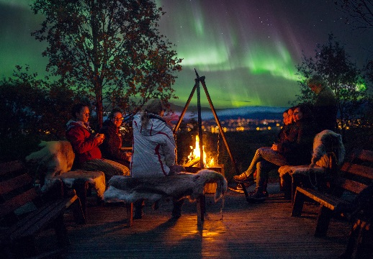
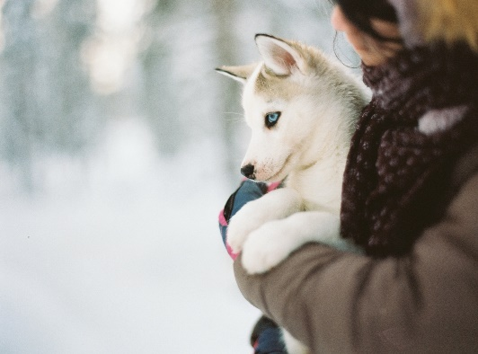
A las 18:30 horas un representante de Tromso Villmarkssenter lo esperará en la entrada de su hotel y lo llevará en un viaje de 25 minutos en autobús hasta el campamento "Aurora Camp". En el campamento se le proporcionará ropa térmica y botas para que pueda disfrutar la noche de un modo más cómodo, cálido y seco durante la actividad. En la granja los estarán aguardando 300 perros huskies de Alaska. Podremos también visitar el corral de los cachorros. Una vez finalizado este primer encuentro con los encantadores huskies, nos dirigiremos a disfrutar de una cena tradicional noruega en una acogedora cabaña. Le servirán Bacalao Noruego, preparado con bacalao y salsa de tomate, y de postre una sabrosa torta de chocolate. Como es imposible predecir la aparición de la danza de la Aurora Boreal, su guía estará muy atento mirando el cielo y el programa se ajustará a la posible aparición de este fenómeno natural. Para aquellos que deseen permanecer observando las hermosas vistas de la naturaleza se le dará la posibilidad de sentarse cómodamente junto a una hoguera para mantenerse calientes y relajados.

DÍA |  | SÁBADO  Tromso – Alta (300km) | Desayuno & Almuerzo
3
Thon Hotel Alta
*** +

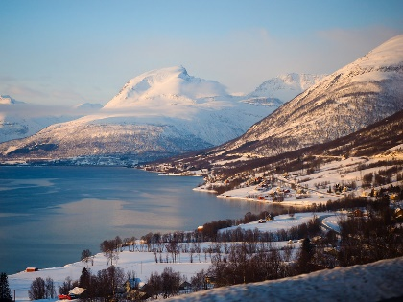
Desayuno en el hotel. En su viaje en autobús a Alta podrá apreciar la exuberante y magnifica naturaleza. Este viaje será algo que permanecerá en su memoria por largo tiempo. La distancia entre Tromsø y Alta es de aproximadamente 300 km - el recorrido dura alrededor de 8 horas e incluye dos ferrys. Almuerzo (incluido) en ruta. Llegada a Alta y check in en su hotel. Tarde libre.

OPCIONAL: PASEO EN TRINEO BAJO LAS LUCES DE LA AURORA BOREAL | PRECIO: 230 EUR /PERSONA  Children 7-12 años: 30% discount Min 2 persons Min 2 personas
DURACIÓN: aproximadamente 4 horas (20:00-24:00)  HORA DE ENCUENTRO: 19:45 en la recepción del hotel  Incluye: transporte, cena tradicional (incluyendo un tentempié de carne seca con salsa, carne de reno, salsa de arándanos, bollos de canela caseros, café hervido en la hoguera y glogg) | Cena incluida

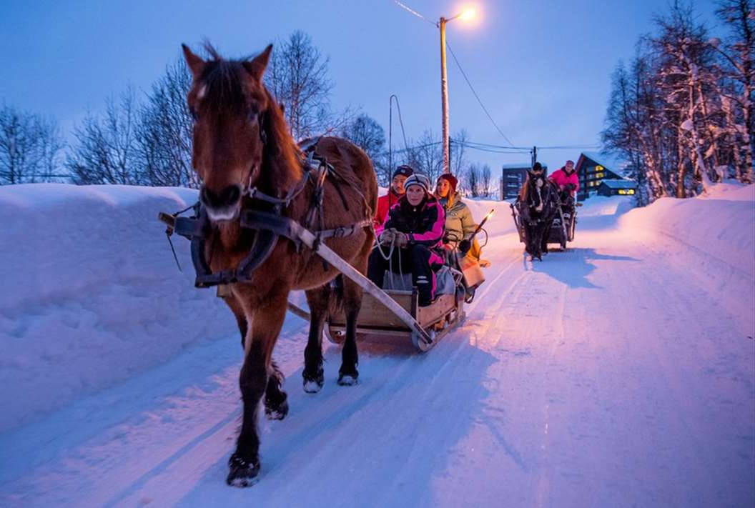
Este tour les ofrece una noche de aventura en un ambiente acogedor. La opcional empieza con el traslado de Alta hacia una granja en el campo, donde nos subiremos a un trineo y nos abrigaremos con unas gruesas mantas. Un caballo fiordo noruego tirará nuestro trineo por el bosque y a lo largo del río Alta. Lo único que necesitará hacer es relajarse y admirar la belleza del paisaje y la paz que lo rodea. Al final del paseo pararemos en una cabaña, donde nos sentaremos alrededor de una hoguera y donde nos servirán una ligera cena. Si las condiciones meteorológicas lo permiten, tal vez podrán tomar unas preciosas fotos de la Aurora Boreal. REQUIERE PRE-RESERVA

DÍA |  | DOMINGO  Alta | Desayuno
 | 4
Thon Alta
***+

Desayuno en el hotel, antes de partir hacia el prestigioso museo Alta, donde fue premiado por EMYA (premio del museo europeo del año). El museo está situado en el sitio en la región de Finnmark que data de hace unos 11,000 años y presenta exposiciones sobre la cultura local y las industrias históricas. Esta es una visita obligada para cualquiera que visite estas maravillosas tierras. Luego realizaremos una visita a la moderna Catedral de Luces del Norte ubicada en la parte central de la ciudad.

MUSEO DE ALTA | IINCLUIDO
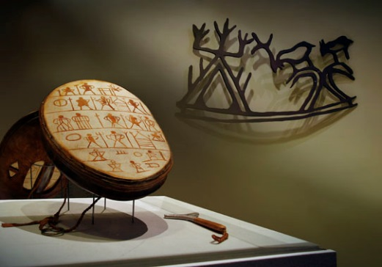
Conoceremos el sitio de arte rupestre más grande e impresionante del Norte de Europa, considerado Patrimonio Mundial de la UNESCO. Podrán recorrer los caminitos en el área de las pinturas rupestres, y de paso admirar las fantásticas vistas del Fiordo de Alta. Las pinturas rupestres, que tienen entre 2000 y 6200 años, muestran la vida de los cazadores y pescadores. Empezaremos con una visita guiada en el museo. Luego tendrán tiempo libre para caminar por el área a su propio ritmo.

LA CATEDRAL DE ALTA | INCLUIDO

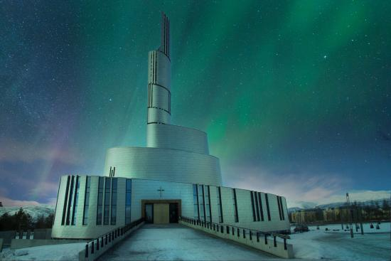
La impresionante Catedral de las Luces del Norte es un resultado de un concurso arquitectónico organizado en 2001. La catedral, muy moderna y elegante, fue diseñada por los arquitectos Schmidt Hammer Lassen en colaboración con Kolbjorn Jenssen de Link Arkitektur. Este impresionante monumento se construyó en hormigón y madera; su exterior está revestido con placas de titanio. La parte central de la catedral es su torre espiral con un campanario. En el interior se encuentra obra del artista danés Peter Brandes.

OPCIONAL: SAFARI DE LA AURORA BOREAL – Narrando historias | PRECIO: 239 EUR /PERSONA
DURACIÓN: aproximadamente 4-5 horas (19:00-23:00/24:00)  HORA DE ENCUENTRO: 18:30 en la recepción del hotel  INCLUYE: Transporte, guía, dulces y bebida caliente | Min 6 personas

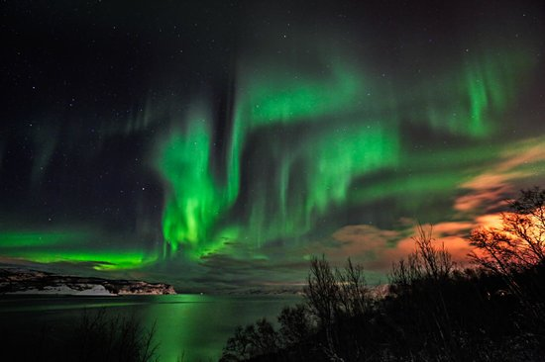
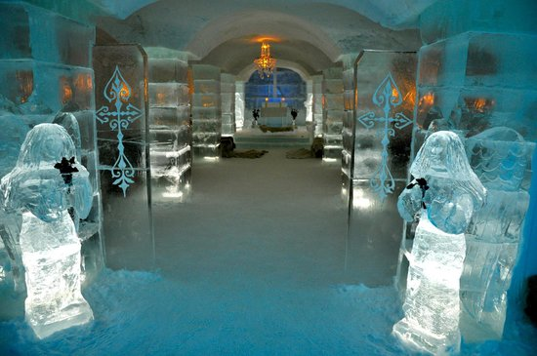
Esta aventura comienza con un traslado desde su hotel y comprende un traslado en autobús de 20 minutos atravesando la bella naturaleza ártica. La base del campamento de Sorrisniva se encuentra perfectamente ubicada para maximizar sus posibilidades de observar el fenómeno de la Aurora Boreal. En compañía de un experto guía local, podrá disfrutar - si la suerte lo acompaña – de una de las experiencias naturales más emocionantes.

En el camino, tendrá una excelente oportunidad para aprender más sobre el fenómeno natural y la historia local de Alta. Su guía también estará encantado de ayudarlo a capturar bellas imágenes con vuestra propia cámara. Al final de la excursión visitarán el hotel-iglú (no está garantizado, depende de las condiciones climáticas). REQUIERE PRE-RESERVA

DÍA  5 | LUNES  ALTA – KIRKENES (465 km) | Desayuno & Almuerzo
Thon Hotel Kirkenes
****

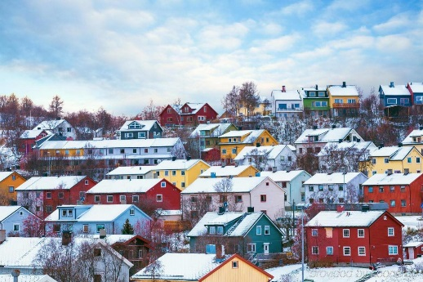
Desayuno en el hotel antes de salida temprana. Viajamos 465 km al este de Kirkenes en autobús, un viaje de aproximadamente 8-horas a través de la hermosa Laponia del norte. Sus ojos se deleitarán con la impresionante naturaleza mientras se sienta y disfruta del paisaje extenso. Haremos un parado a lo largo del camino en Karasjok para un almuerzo de 3 platos (incluido). Llegada a Kirkenes y check-in en su hotel antes de la hora de la cena (no incluido).

DÍA  6 | MARTES  KIRKENES - SAARISELKA (260 km) | Desayuno
Santa´s Tunturi Hotel
****

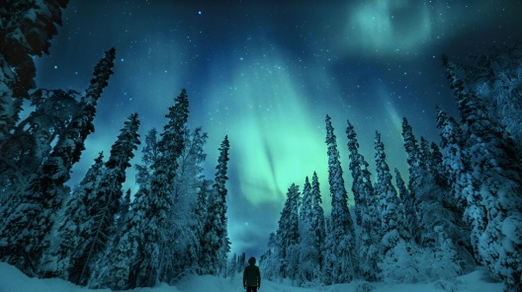
Desayuno en el hotel. A las 07:00 check-out. A las 07:15 encuentro en el lobby. A las 07:30 saldremos para empezar la fantástica aventura de Safari del Cangrejo Rey. Una vez finalizado el Safari, iremos en autobús hacia Saariselka. Viajaremos al sur a través de los paisajes del Norte de Laponia hacia el centro del mundo sami. Pararemos en la capital de Laponia, Inari – en el corazón de Sapmi, en un paisaje único a la orilla del lago Inari. Aquí visitaremos el Centro Cultural Sami “Sajos” y el Parlamento. El Centro “Sajos” funciona como un autogobierno para proteger la cultura, la educación y el saber hacer sami. Un centro de conferencias y modernas instalaciones, infraestructura y tecnología van de la mano con la verdadera cultura sami. Después continuaremos hacia el pequeño pueblo de Saariselka, un centro de deportes invernales en Finlandia. Check-in en el hotel. El resto del día libre.

OPCIONAL - EL CANGREJO REY | PRECIO: 270 EUR/PERSONA
DURACIÓN: APROX. 3 h (08:00-11:00)
REUNION: 07:15 en el hotel de la recepción
INCLUIDO: transporte, ropa térmica, y almuerzo del Cangrejo Rey

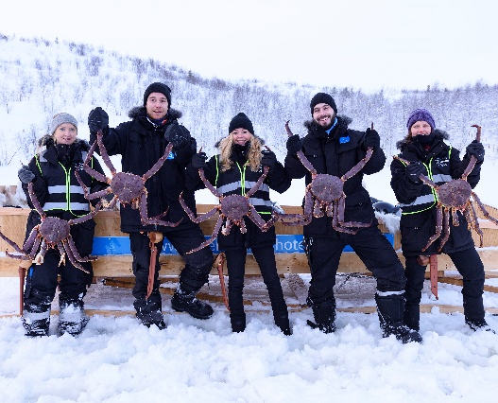
Disfrutara por 3-4 horas una experiencia UNICA y "Considerada por National Geographic, una de las mejores 25 actividades en el mundo”. Una de las cosas más destacada del norte de Noruega donde tendrá la posibilidad de degustar uno de los manjares locales más codiciados en el mundo. El Cangrejo Rey que puede alcanzar hasta dos metros de diámetro de pata a pata y 15 kilos de peso. La forma de pesca dependerá del estado del mar, pero se puede hacer parte del safari en trineos tirados por motos de nieve sobre el mar helado o lanchas. Una vez en el mar los buzos le entregarán a este gigante en sus manos para que pueda verlo de cerca. Una vez finalizada la caza será trasladado al sitio de partida donde se prepara este manjar ártico con él agua salada del mar, para servírselo con mayonesa, pan y limón. Será sin duda uno de los mejores almuerzos de su vida. Tarde libre.
REQUIERE PRE-RESERVA

DÍA  7 | MIERCOLES  SAARISELKA – SANTA´S IGLOOS (280 km) | Desayuno & Almuerzo
Santa´s Igloos
****

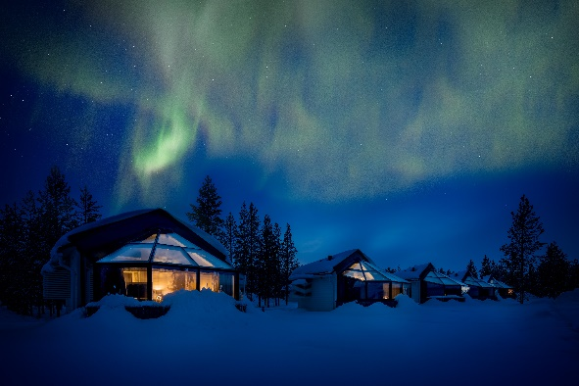
Por la mañana después del desayuno la aventura continúa en dirección del fantástico Santa´s Igloos situado a unos 10 kilómetros de Rovaniemi. Durante el trayecto visitara uno de los puntos culminantes del viaje.

GRANJA DE RENOS SAMI Y PASEO EN TRINEO | INCLUIDO
DURACIÓN: aproximadamente 2 h 30 min (11:30-14:00)
INCLUYE: un almuerzo tradicional de 3 platos

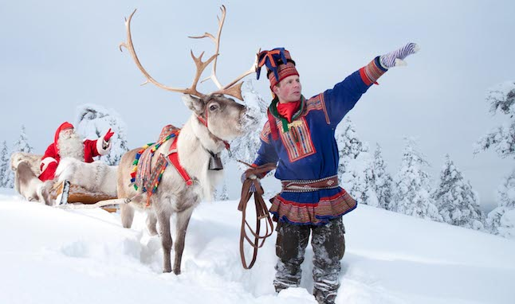
Conozca los tradicionales Samis que le informarán sobre los renos y la cultura Sami en relación a la importancia de los renos para la misma. Su anfitrión le enseñara a tirar Suopunki (el lazo sami). En trineos de dos personas, disfrutará de una breve experiencia tirado por su reno, experimentará esta forma tradicional y pacífica del movimiento a través de paisaje blanco sobre el lago y por el bosque, donde el único sonido que se oye es la leve melodía de las campanitas de los renos. Se sirve un almuerzo típico de tres platos durante su visita a la granja.

NOCHE IN UN IGLU DE CRISTAL | INCLUIDO

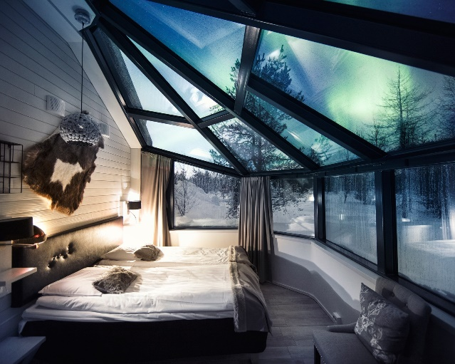
Continuación a través de los blancos bosques para llegar al Arctic SnowHotel, para su alojamiento en un iglú de vidrio. Disfrute de la calidez de su iglú con su techo transparente en forma de cúpula desde donde podrá admirar si el clima lo permite, las impresionante Aurora Boreal y los millones de estrellas desde su cama.

OPCIONAL: EXCURSION AURORA BOREALIS EN MOTO DE NIEVE | PRECIO: 164 EUR /PERSONA  Suplemento de uso individual: 48 EUR  Niños 4-14 años: 87 EUR
DURACIÓN: aproximadamente 3 horas (18:00-21:00)  HORA DE ENCUENTRO: 17:20 en la recepción del hotel  INCLUYE: transporte, ropa térmica, guía | Incluye comida y bebida caliente

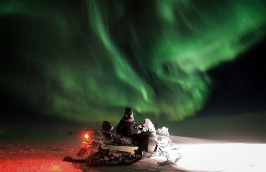
Conduzca por la naturaleza salvaje y descubra los fenómenos del cielo ártico en nuestro campamento de las Luces del Norte. Podrá experimentar la noche ártica mientras conduce por el bosque nevado y el río congelado, hasta llegar al campamento de la Aurora Boreal. En el campamento hay un teatro, donde se le mostrará una película sobre los mitos y realidades de este fenómeno natural. También tendrá tiempo para recorrer los alrededores de la localidad, disfrutar de un corto paseo en trineo o descansar en el observatorio de nieve al lado de una hoguera, admirando los cielos del Norte. Con un poco de suerte y si el cielo esta despejado, podría tener la posibilidad de ver la Aurora Boreal. Antes de regresar a la ciudad se le servirá una deliciosa hamburguesa de reno. REQUIERE PRE-RESERVA
*Nota importante: para poder conducir una moto de nieve en Finlandia es necesario tener un carnet de conducir válido de uno de los países que ha firmado la Convención de Génova sobre tráfico. Via Hansa & Borealis no puede asumir la responsabilidad por los carnets de conducir que no sean aceptados. Por favor, compruebe esta información en caso de duda.

DÍA  8 | JUEVES  SANTA´S IGLOO– SANTA CLAUS VILLAGE - ROVANIEMI | Desayuno
Santa’s Hotel Santa Claus
****

Desayuno en el hotel. A media mañana salida del Arctic Snow Hotel en dirección a la famosa Rovaniemi. La ciudad más grande de Laponia. A orillas del rio Kemi-joki le presentaremos una de las granjas de Huskys más idílicas de la región.

GRANJA DE HUSKY & SAFARI | INCLUIDO
DURACIÓN: aproximadamente 2 horas  INCLUYE: picnic en una Sami Kota | 2 personas por trineo  (los pasajeros conducen el trineo)

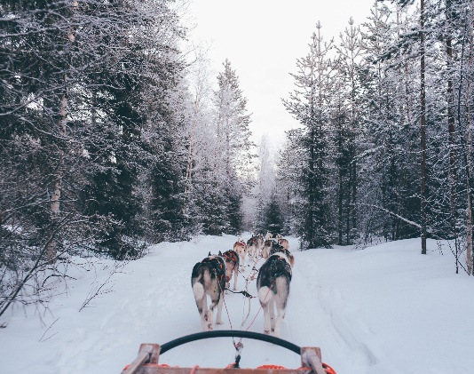
El ladrido de los perros huskys le dará la bienvenida. El musher jefe le hablará sobre la vida y la formación de estos animales del Ártico. También tendrá la oportunidad de tomar bellísimas fotos con éstos cariñosos animales. Después de una breve instrucción podrá conducir su propio trineo de huskys. Una vez finalizada las actividades con los perros lo invitamos a saborear unas riquísimas salchichas locales preparadas sobre las brasas con pan lapón. Terminaremos nuestro almuerzo picnic con unos deliciosos panqueques lapones.
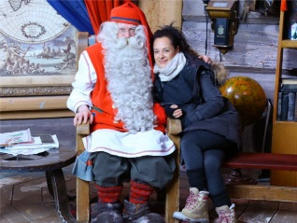
El día continúa con una visita al mundialmente famoso Pueblo de Santa Claus, construido justo sobre el Círculo Ártico. Visite la casa de Santa Claus donde él mismo le dará la bienvenida. ¡Ninguna palabra puede describir los sentimientos provocados durante este momento de cuentos de hadas! Pero si le garantizamos que quedará grabado en su memoria para siempre. Durante la visita podrá también enviar una carta a sus seres queridos que llegue en navidad con un saludo de Santa Claus.

Luego de la visita a la casa de Santa Claus, disfrutara de unos 15 minutos en nuestro autobús hacia Rovaniemi. Resto de la tarde libre.

DÍA  9 | VIERNES  ROVANIEMI–KEMI (Rompe Hielo Sampo) – ROVANIEMI (119km) | Desayuno y Almuerzo
Santa’s Hotel Santa Claus
****

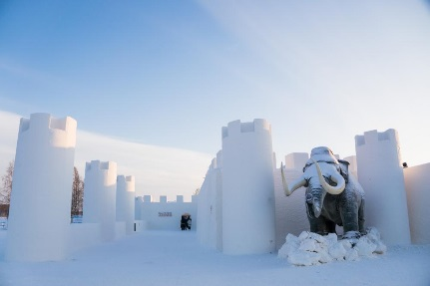
Desayuno en el hotel. Encuentro en el hotel a las 08:45. Nos dirigiremos a la ciudad de Kemi, donde nos espera un día lleno de actividades. Empezaremos con una visita al impresionante Castillo de Nieve* con su especial tobogán de nieve – podrán disfrutar de las esculturas de nieve y del complejo. Luego embarcaremos en el Rompiehielos Sampo – este crucero de 4 horas rompiendo el hielo en el Norte del Golfo de Botnia será uno de los puntos culminantes de su aventura invernal.
* La visita al Castillo de Nieve en Kemi está sujeta a condiciones climáticas. No se garantiza su apertura antes del 19 de Enero.

ROMPEHIELO SAMPO & NATACIÓN EN MAR HELADO | INCLUIDO
DURACIÓN: aproximadamente 4 horas (13:00-17:00)
INCLUYE: visita guiada del rompehielos, la experiencia de flotar en el mar helado, almuerzo buffet de 3 platos

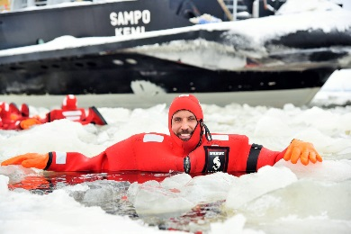
Esta increíble experiencia, incluye una visita guiada del barco, donde tendrá la oportunidad de conocer la sala de máquinas, puente de comando, culminando con un almuerzo caliente en el restaurante de la nave. En el medio del campo de hielo más grande de Europa, tendrá la oportunidad de zambullirse en el mar y flotar. Por supuesto que se le suministrara un traje térmico adecuado para esta actividad y a los que se animen a participar de ésta experiencia, también recibirán un certificado firmado por las autoridades del barco. Una experiencia que recordará el resto de su vida. Regreso a Rovaniemi a finales de la tarde.

*La experiencia del Sampo puede incluir un crucero de 4horas que incluye un almuerzo a bordo, o un crucero de 3horas con un almuerzo en la costa en un restaurante con vistas al mar justo antes de embarcar. Horario final por confirmar.

DÍA  10 | SÁBADO  ROVANIEMI-SALIDA | Desayuno

Desayuno y día libre hasta la hora de su traslado al aeropuerto de Rovaniemi donde un representante se reunirá con usted para el servicio de traslado regular al aeropuerto de Rovaniemi.

FIN DE LOS SERVICIOS

AVENTURA ÁRTICA & TROMSO 2023
10 días/ 9 noches

LOS PRECIOS NO INCLUYEN:
- Bebidas o extras
- Servicios de maleteros
- Servicios no mencionados en el programa
- Fee bancario

